UNIDAD 4. GIT (CONTROL DE VERSIONES).

Permite arreglar accidentes y volver a versiones anteriores del código y compartir código con otras personas.

Son programas que permiten manejar los cambios en el código FUENTE de un proyecto a lo largo del tiempo. Esto lleva un SEGUIMIENTO de las modificaciones que hacemos, y en caso de que nos equivoquemos, es posible volver atrás y comparar el código actual con versiones anteriores para ayudar a arreglar el error.
También permiten que distintas personas modifiquen el código a la vez y compartan los cambios, tratando de prevenir conflictos, y en caso de que los hubiera, ayudando a identificarlos y resolverlos.

Proporciona copias de seguridad automáticas de los ficheros.

● Proporciona copias de seguridad automáticas de los ficheros.
● Permite volver a un estado anterior de nuestros ficheros.
● Ayuda a trabajar de una forma más organizada.
● Permite trabajar de forma local, sin conexión con servidor. (en distribuídos).
● Permite que varias personas trabajen en los mismos ficheros.
● Permiten trabajar en varias funcionalidades en paralelo separado (ramas).

TRABAJAREMOS CON UN REPOSITORIO REMOTO GIT

Diseñado y desarrollado inicialmente por Linus Torvalds, en 2005, para apoyar el desarrollo del kernel de Linux. GIT es un sistema de control de versiones distribuido (DVCS).

¿Qué es GIT?-->es un sistema de control de versiones (Version Control System) Un VCS sirve como repositorio de códigos de programa, incluidas todas las revisiones históricas. Registra los cambios en los archivos cuando hacemos confirmaciones (commit) y los registra en un log para que se pueda recuperar cualquier archivo en cualquier punto de confirmación (commit)
Otros VCS populares son: Sistemas centralizados de control de versiones cliente-servidor (CVCS): CVS (sistema de versiones concurrentes), SVN (Subversion) Perforce. VCS distribuidos (DVCS): GIT, Merurial, Bazar, Darcs.

SISTEMAS DE CONTROL DE VERSIONES DISTRIBUIDOS VS CENTRALIZADOS

El control de versiones distribuido toma un enfoque entre iguales (peer-to-peer), opuesto al enfoque de cliente-servidor de los sistemas centralizados. En lugar de un único repositorio central en el cual los clientes se sincronizan, la copia local del código base de cada igual es un repositorio completo. El control de versiones distribuido sincroniza los repositorios intercambiando ajustes (conjuntos de cambios) entre iguales.

SISTEMA DE CONTROL DE VERSIONES CENTRALIZADOS (CVCS)

Distribuidos: cada usuario tiene una copia completa del repositorio (pueden ser utilizados como copias de respaldo de emergencia). Los distintos repositorios pueden intercambiar y mezclar revisiones entre ellos.
Centralizados: existe un repositorio centralizado de todo el código, del cual es responsable un único usuario (o conjunto de ellos)
Por ejemplo: CVS, Subversion, Perforce, SourceSafe

SISTEMA DE CONTROL DE VERSIONES DISTRIBUIDOS (DVCS)

Distribuidos: cada usuario tiene su propio repositorio. Los distintos repositorios pueden intercambiar y mezclar revisiones entre ellos.
Centralizados: existe un repositorio centralizado de todo el código, del cual es responsable un único usuario (o conjunto de ellos)
Por ejemplo: GIT, Mercurial, Bazaar, BitKeeper

CONCEPTOS GENERALES DE ESTA UNIDAD

Repositorio → Es el lugar en el que se almacenan los datos actualizados e históricos de cambios.

Ramas→ o Branches, son bifurcaciones en el desarrollo del proyecto. Supongamos que estamos trabajando en un proyecto y queremos añadir nueva funcionalidad al mismo. La forma adecuada de hacerlo es crear una nueva rama con el nombre de la nueva funcionalidad donde añadiremos nuestros cambios. Una vez que hayamos testeado profundamente nuestra nueva funcionalidad, moveremos el código de esta nueva rama a la rama principal main. Dicha acción requiere que mezclemos el contenido de una de las ramas dentro de la otra. Cuando inicializamos un proyecto con Git automáticamente nos encontramos en una rama a la que se denomina "master" "main".

Commits → Son los puntos de guardado que se van realizando sobre las ramas en los que fijamos los cambios realizados en el código. Podremos volver a ellos para recuperar el estado del código en un determinado momento.

Merge → Es la acción de juntar una rama sobre otra y unificar los cambios. Por ejemplo para añadir una funcionalidad sobre el proyecto principal.

Sincronización (Pull/Push) → Son los procesos para sincronizar el estado de nuestros sistemas locales con el servidor de código principal, tanto para subir los cambios locales como para descargar las últimas actualizaciones.

Selección del IDE. → Debemos seleccionar también un IDE con el que trabajar. Para los ejercicios y prácticas de clase usaremos Visual Studio Code.

CONFIGURANDO GIT

Debes configurar Git en su máquina local, de la siguiente manera:

1. Descargar e instalar:, YA ESTÁ.
2. Personalizar Git: Ejecute el comando "git config" (para Windows, ejecute "Git Bash" desde el directorio instalado de Git. Para Ubuntu / Mac, inicie un "Terminal"):
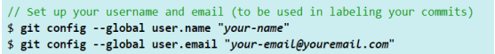
La configuración se mantiene en "/etc/ gitconfig" (del directorio instalado de GIT) y "/.gitconfig" (del directorio de inicio del usuario)

Comandos de Git

Git proporciona un conjunto de comandos simples, distintos e independientes. Para ejecutar un comando, inicie un "Terminal" (para Ubuntu / Mac) o "Git Bash" (para Windows):
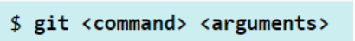
Si lanzamos por ejemplo el comando git --version obtenemos la versión de git instalada en el sistema:
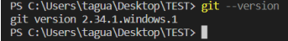

Ayuda y Manual Para obtener ayuda sobre los comandos de Git:

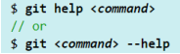

github
contraseña Andr31taSolis_
usuario andreasolismoreno o el correo normal, NO el corporativo

GIT. EMPEZANDO CON UN REPOSITORIO LOCAL (2)

1.Configurar el directorio de trabajo para un nuevo proyecto

Comencemos un proyecto de programación en el directorio de trabajo llamado "hello-git", con un archivo fuente "Hello.java” de la siguiente manera:
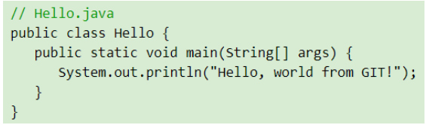
También se recomienda encarecidamente proporcionar un archivo "README.md" (un archivo de texto en una sintaxis llamada "Markdown" como "GitHub Flavored Markdown") para describir tu proyecto:

Ahora, tenemos 3 archivos en el árbol de trabajo: "Hello.java", "Hello.class" y "README.md". No deseamos hacer seguimiento de archivos ".class", ya que pueden reproducirse desde ".java“

1.1 Inicializar un nuevo Git Repo (git init)
Para administrar un proyecto bajo Git, ejecute "git init" en el directorio raíz del proyecto (es decir, "hello-git") (a través de "Git Bash" para Windows, o "Terminal" para Ubuntu / Mac):
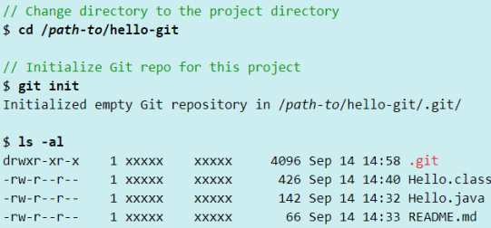

PREPARANDO CAMBIOS EN ARCHIVOS PARA EL SEGUIMIENTO (GIT ADD ...)
Ejecute el comando "git status" para mostrar el estado de los archivos:
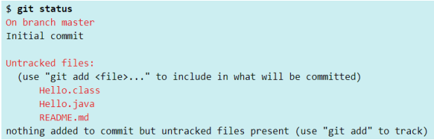
Por defecto, comenzamos en una rama llamada “main".

GIT. EMPEZANDO CON UN REPOSITORIO LOCAL
En Git, los archivos en el directorio trabajo o tienen seguimiento o no tienen seguimiento. Actualmente, los 3 archivos están sin seguimiento. Para preparar un nuevo archivo para el seguimiento, usa el comando "git add ...".
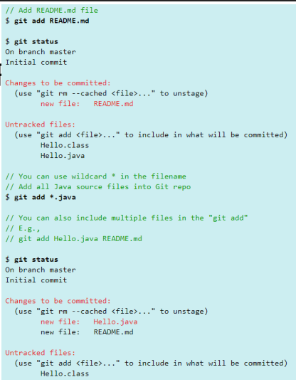
El comando "git add ..." toma uno o más nombres de archivo o rutas con posiblemente un patrón de comodines. También puedes usar "git add". para agregar todos los archivos en el directorio actual (y todos los subdirectorios). Pero esto incluirá "Hello.class", que no deseamos hacer el seguimiento. Cuando se agrega un nuevo archivo, está preparado (o se indexa o almacena en caché) en el área de preparación (como se muestra en el modelo de almacenamiento GIT), pero aún NO se ha confirmado (commited)

Git usa dos etapas para confirmar(commit) cambios en el archivo: "git add " para preparar los cambios de archivos en el área de preparación, y "git commit" para confirmar TODOS los cambios de archivos del área de preparación al repositorio local. El área de preparación le permite agrupar cambios de archivos relacionados y confirmarlos juntos.

El comando "git commit" confirma TODOS los cambios de archivos en el área de preparación. Utiliza una opción -m para proporcionar un mensaje para la confirmación (commit)
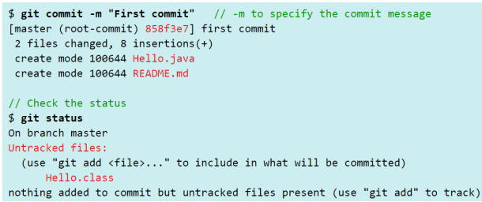

Git registra varios metadatos en cada commit, que incluye un mensaje de registro, una marca de hora, el nombre de usuario del autor y el correo electrónico (establecido durante la personalización). Puede usar "git log" para listar los datos de confirmación; o "git log -- stat" para ver las estadísticas del archivo. Cada commit se identifica mediante un código hash SHA-1 de 40 dígitos hexadecimales. Pero usualmente utilizamos los primeros 7 dígitos hexadecimales para hacer referencia a un commit, como se resalta. Para ver los detalles de la confirmación, use "git log -p", que enumera todos los parches (o cambios).

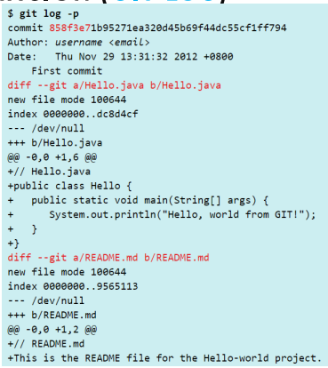

Ahora, está marcado como modificado en el área de preparación ("Cambios por confirmar"), pero no modificado en el directorio de trabajo (no se muestra "Cambios no preparados para confirmación"). Ahora, los cambios se han puesto en el área de preparación. Al ejecutar "git diff" para mostrar los resultados de los cambios no preparados muestra una salida vacía. Puede inspeccionar el cambio preparado (en el área de preparación) mediante el comando "git diff --staged":
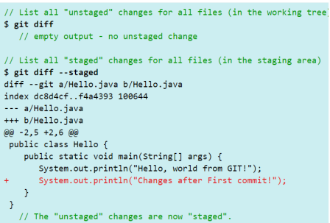

Confirmar TODOS los cambios de archivos en el área de preparación través de "git commit":
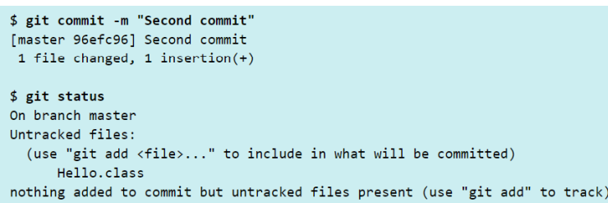
Una vez que se confirman los cambios en el archivo, se marca como no modificado en el área de preparación (no se muestra "Cambios por confirmar"). Tanto "git diff" como "git diff --staged" devuelven una salida vacía, lo que indica que no hay cambios “sin preparar" y ni “preparados". Los cambios preparados se borran cuando se confirman los cambios; mientras que los cambios no preparados se borran cuando los cambios se envían al área de preparación.

Ejecuta "git log" para listar todos las confirmaciones (commit)
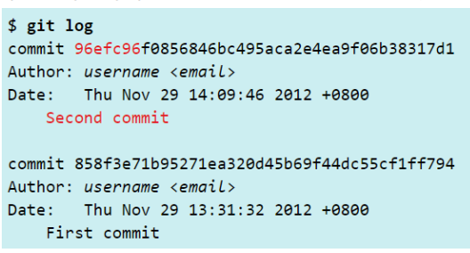

Gitignore, se ignora o elimina los cambios.

Git checkout para reemplazar los cambios

COMANDOS

git config

git help

git init

git status

git add

git commit
git commit -m “Second commit”
git log

archivo .gitignore

git checkout

git reset

